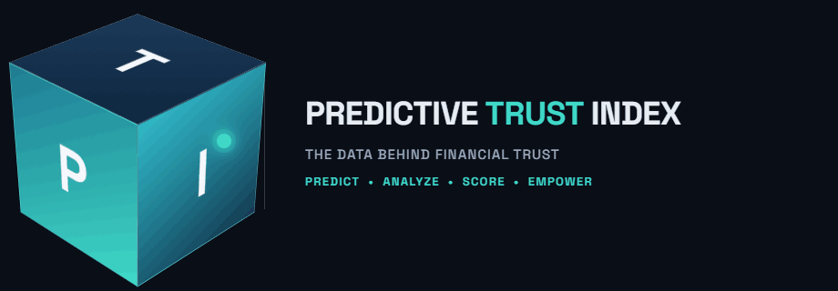
Un motor de scoring crediticio conductual para la población no bancarizada de México

QUÉ ES PTI
PTI es un motor de scoring crediticio conductual, independiente, que predice la capacidad de pago de adultos no bancarizados en México — como la abuela que vende comida en su puesto de siempre, o la madre que vende bisutería o joyería para sacar adelante a su familia. Son mujeres con negocios que funcionan año tras año, pero que quedan fuera del sistema crediticio formal por no tener historial en el buró. PTI se construye a partir de señales de comportamiento real — consistencia de pago, constancia financiera — en lugar del historial crediticio tradicional.
EL COMPONENTE EDUCATIVO
Antes de que cualquier usuaria sea elegible para un producto de crédito, pasa por un programa de educación financiera de varios módulos dentro de la plataforma. No es solo un score: es un camino de acompañamiento, pensado para que la mujer llegue a la elegibilidad con las herramientas para sostenerla — no solo con acceso.
EL ÁNGULO REGULATORIO
Bajo el marco regulatorio de Banxico, los "indicadores predictivos de capacidad de pago" están explícitamente excluidos de la autorización como SIC (Sociedad de Información Crediticia). PTI está construido y posicionado exactamente dentro de esa excepción: es un indicador predictivo conductual, nunca un historial o reporte crediticio. Esto permite que PTI complemente — no compita con — los datos de Buró de Crédito y Círculo de Crédito, dando a los prestamistas una señal adicional para solicitantes que esos burós no pueden calificar del todo.
RIGOR EN EQUIDAD CREDITICIA
- Completamos un programa estructurado y multi-fase de mitigación de sesgo ("fair-lending"), enfocado en reducir el riesgo de impacto desigual en las etapas de calificación.
- Logramos una mejora de aproximadamente 9 veces en nuestra métrica de equidad de acceso (four-fifths ratio), con un costo de -9.7% en volumen de aprobaciones — una decisión consciente de priorizar equidad sobre volumen.
- Certificación externa independiente obtenida en julio de 2026.
EN QUÉ ETAPA SE ENCUENTRA HOY
- Versión actual: PTI v5.0-rc1, en modo "shadow" (piloto interno) en producción.
- Más de 15 campos de datos conductuales construidos e integrados a producción.
- Construido sobre la infraestructura que ya sirve a usuarias de PagoYa (México) y PagoSeguro (Puerto Vallarta / Riviera Nayarit).
- Posicionado para licenciamiento B2B a instituciones de microfinanzas y prestamistas mexicanos como producto independiente de datos/scoring.
QUÉ ESTAMOS SOLICITANDO
No buscamos capital ni un compromiso comercial. Buscamos una introducción informal a una o dos instituciones — idealmente en áreas de crédito, riesgo o datos — que pudieran estar abiertas a una conversación exploratoria sobre si la señal de PTI aporta valor a sus carteras de microempresarias. Cualquier piloto comenzaría como una conversación ligera, sin obligación.

Contacto: Lloyd Wright, Fundador y CEO, Longview Meridian Holdings, LLC

